Ветераны возвращаются в Профсоюз
Накануне Нового года в первичке крайкома состоялось профсоюзное собрание, на котором в Профсоюз образования были приняты бывшие штатные работники аппарата – члены Профсоюза просвещения, науки и высшей школы. Завершив трудовую деятельность не в сфере образования и находясь не один год на заслуженном отдыхе, они решили вернуться в родной Профсоюз. Поводом для этого послужило празднование в ноябре этого года 100-летия краевой организации. Сомнений у членов организации не было – голосовали единогласно, потому что Светлана Степановна Григорьева, Светлана Валерьяновна Бурдинская, Юрий Иванович Копаницкий много лет проработали в Профсоюзе. Профсоюз следует своей традиции – не оставлять без внимания ветеранов, помогать им восполнить дефицит общения.
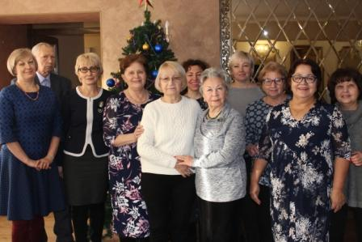

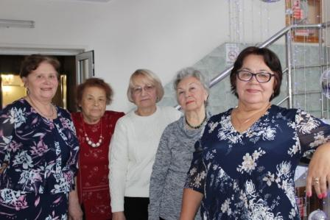
И за праздничным столом члены единого Профсоюза поздравили друг друга с наступающим 2019 годом. Ветераны поделились воспоминаниями, забавными историями, посокрушались сегодняшним реалиям жизни.
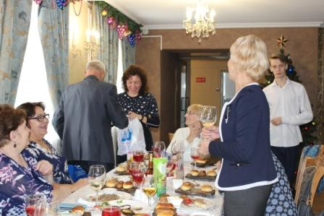
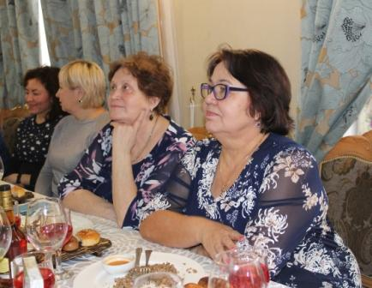
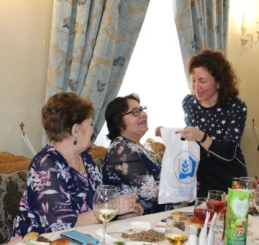

Профсоюз начинается с внимания к каждому!
Галина Корженко, председатель первичной организации

